Carta Patrocinio y adhesión

A través de la presente carta yo Manuel José Ossandón Irarrázabal, en el cargo de Senador de la República, entrego mi apoyo y patrocinio a la iniciativa juvenil de ley “Ruidos Molestos”, tenemos por objetivo priorizar el bienestar y salud de las personas, buscando modificar ciertos aspectos, estos están relacionados a las estructuras y niveles de decibeles permitidos en fuentes fijas. Somos representantes del Colegio Darío Salas de Chillan Viejo pertenecientes a la región del Bio-Bio.

Atentamente

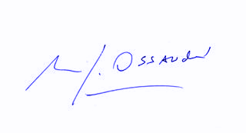
Manuel José Ossandón Irarrázabal
Senador

Chillan Viejo, mayo de 2018

